ИСТОРИЧЕСКАЯ СПРАВКА
об объекте культурного наследия

ОБЪЕКТ КУЛЬТУРНОГО НАСЛЕДИЯ РЕГИОНАЛЬНОГО ЗНАЧЕНИЯ

«Братская могила с захоронением воинов, павших в боях в период Великой Отечественной войны 1941 – 1945 годов»

Местонахождение
Дубенский район
пос. Дубна

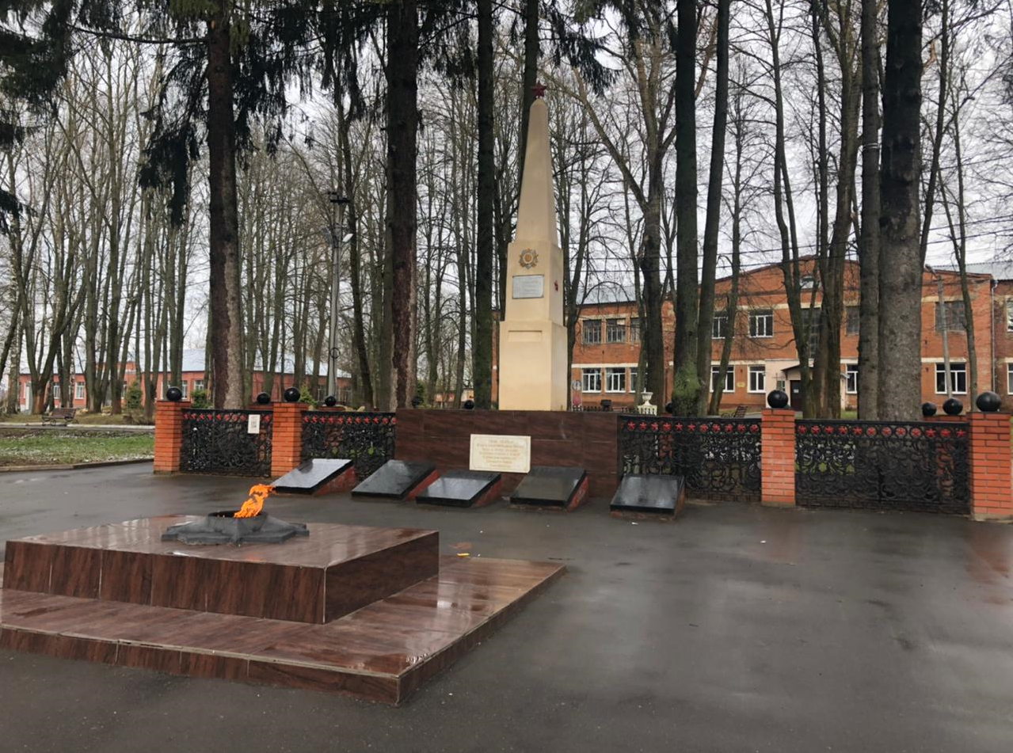 | Правовой акт о постановке на государственную охрану:  Решение исполнительного комитета Тульского областного Совета депутатов трудящихся от 09.04.1969г. № 6-294 «Об улучшении постановки дела охраны, эксплуатации и учета памятников истории и культуры»  ___________________________________  Местоположение (геолокация):  54.153220, 36.958321  ______________________  История создания памятника. События, с которыми он связан  Официально братская могила была зарегистрирована 08.05.1947 года.  В Братской могиле захоронено 116 человек, из них – 5 офицеров, 99 солдат и сержантов, 12 человек гражданских, расстрелянных немцами за участие или связь с местными партизанскими отрядами. 8 мая 1947 года на Братской могиле установили памятник. В 1975 году 9 мая произведено перезахоронение останков из одиночных могил района.

